Syndrôme de Patau

Correction
Certains enfants présentent une série d’anomalies de caractères : tête de petite taille, malformations des mains, des yeux et du palais, ainsi que diverses anomalies touchant le fonctionnement des organes. Le noyau des cellules de ces enfants présentent le caryotype suivant :
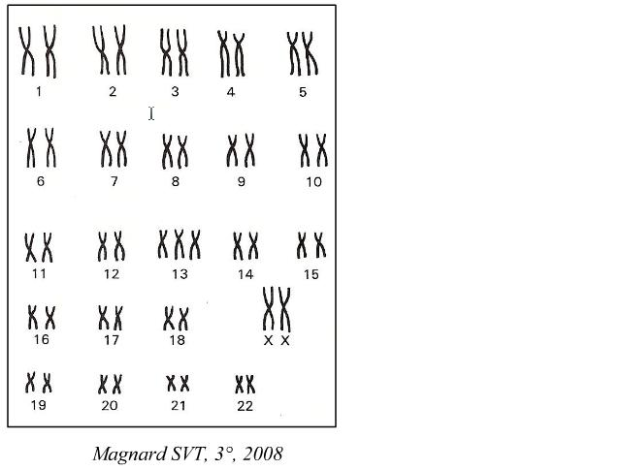
- Expliquer quel est l’origine des malformations portées par ces enfants.
Cette malformation est due à une trisomie 13 : il y a 3 chromosomes n°13 au lieu de 2.

